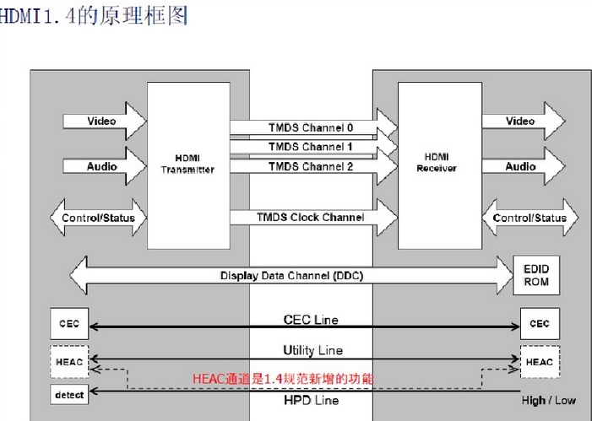
HDMI数据传输格式。
数据传输过程如下图：
8bit视频数据（10bit编码）
视频数据传输期：
2bit控制数据（2到10bit编码）
控制数据传输期：
4bit数据包（10bit编码）
岛屿数据传输期：

HDMI输入的原编码格式包括8位视频像素数据、4位数据包、2位控制数据，其中数据包中包含有音频数据和辅助信息数据。

